Министерство образования и науки Российской Федерации
Муромский институт (филиал)
федерального государственного бюджетного образовательного учреждения высшего образования
«Владимирский государственный университет
Имени Александра Григорьевича и Николая Григорьевича Столетовых»
(МИ ВлГУ)

Факультет ИТР
Кафедра: ПИн

Курсовая работа

По: Распределённые системы обработки данных
Тема: Мобильное приложение «Кулинарный блог»

Руководитель
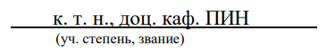
Колпаков А. А.
(фамилия, инициалы)
(Оценка)

(подпись) (дата)
Члены комиссии
Студент ПИН-122
(группа)
Загребин Д. А.
(Подпись Ф.И.О.)
(фамилия, инициалы)
(Подпись Ф.И.О.)

(подпись) (дата)
Муром 2025

В работе реализованы мобильный Android‑клиент (Kotlin, Android Studio) с локальным хранилищем (Room, DataStore), офлайн‑очередью изменений и фоновыми задачами синхронизации, а также серверная часть на Spring Boot с REST API. На сервере используется PostgreSQL (миграции Flyway), JWT‑аутентификация и файловый сервис для медиа (/media) с защитой от path‑traversal. Функционал включает просмотр карточек и полного рецепта с ингредиентами и пошаговыми изображениями, фильтрацию по тегам/времени/калорийности, управление черновиками, лайки/просмотры, профиль и уведомления подписчикам; проведены тестирование и отладка основных модулей.

The work implements a mobile Android client (Kotlin, Android Studio) with local storage (Room, DataStore), an offline queue of changes and background synchronization tasks, as well as a Spring Boot server with a REST API. The server uses PostgreSQL (Flyway migrations), JWT authentication, and a file service for media (/media) with path‑traversal protection. The functionality includes viewing cards and a complete recipe with ingredients and step-by-step images, filtering by tags/time/calories, managing drafts, likes/views, profile and notifications to subscribers.; The main modules have been tested and debugged.

Содержание
Содержание 4
Введение 5
1. Анализ технического задания 6
2. Разработка архитектуры 8
2.1. Цели и ограничения архитектуры 8
2.2. Детализация слоев 10
2.3. Ключевые потоки данных 12
3. Разработка и реализация системы 14
3.1. Создание баз данных 14
3.2. Программирование системы 17
4. Тестирование системы 19
5. Руководство пользователя 22
6. Руководство программиста 24
Заключение 26
Список используемой литературы 27
Приложения 28
Приложение A 28
Приложение Б 31
Приложение В 34

Введение

Современные веб‑ и мобильные платформы в сфере гастрономии автоматизируют публикацию рецептов, управление контентом (ингредиенты, теги, шаги), взаимодействие с аудиторией (комментарии, лайки, подписки) и сбор аналитики; при разрозненных инструментах рост контента приводит к дублированию и ухудшению UX. Внедрение распределённой клиент‑серверной АИС повышает целостность данных, ускоряет модерацию и обеспечивает масштабируемость.
Актуальность. Разработка АИС «Кулинарный блог» обоснована необходимостью централизованного хранения рецептов и мультимедиа, синхронизации мобильных клиентов в офлайне и получения аналитики по популярности контента.
Цель. Создать клиент‑серверную АИС «Кулинарный блог» для удобного создания, хранения и поиска рецептов, безопасного взаимодействия пользователей и генерации аналитических отчётов.
Задачи:
- Спроектировать архитектуру: сервер на Spring Boot (Java) с REST‑API и мобильный клиент для Android (Kotlin) с локальным хранилищем и офлайн‑синхронизацией.
- Реализовать CRUD для рецептов, ингредиентов, тегов, шагов, пользователей, комментариев, лайков и подписок.
- Обеспечить аутентификацию/авторизацию (JWT), разграничение ролей (admin/user) и защиту эндпоинтов.
- Реализовать безопасную загрузку/хранение медиа (FileStorageService) с валидацией и защитой от path‑traversal; отдача публичных URL.
- Обеспечить локальное хранилище на клиенте (Room/DataStore).
- Подготовить административные API и базовую аналитическую подсистему; предусмотреть возможность расширения (CDN, полнотекст/рекомендации).
Практическая значимость. Решение готово к развёртыванию (Spring Boot + PostgreSQL, Flyway, файловое хранилище) и включает основные функции: публикацию/редактирование рецептов, управление ингредиентами/тегами, загрузку изображений, локальные черновики с офлайн‑синхронизацией, лайки/подписки, разграничение прав и базовую аналитику.

1. Анализ технического задания

Целью разработки является создание мобильного приложения, обеспечивающего пользователям возможность публикации и просмотра кулинарных рецептов и статей, взаимодействия с другими авторами (подписки, комментарии, лайки), а также работу с контентом в офлайн-режиме.
Описание системы Система представляет собой распределённое приложение, состоящее из клиентской части (мобильное приложение на Kotlin + Jetpack Compose), серверной части (Spring Boot, Java 17) и базы данных PostgreSQL. Приложение поддерживает офлайн-доступ, синхронизацию данных и push-уведомления.
Роли пользователей
- Гость: просмотр постов, регистрация, авторизация
- Автор: создание, редактирование и удаление собственных постов, лайки, комментарии, подписки, работа со списком покупок, сохранение рецептов.
- Администратор: модерация, управление пользователями, формирование отчётов и рассылок.
Функциональные требования
- Модуль аутентификации:
- Вход и регистрация с проверкой на сервере (JWT-токены, реализовано через jjwt + Spring Security).
- Модуль постов:
- CRUD для рецептов и статей, добавление ингредиентов, шагов, тегов.
- Фильтрация и сортировка по тегам, лайкам.
- Модуль офлайн-доступа:
- Кеширование избранных рецептов в локальной базе данных (Room).
- Синхронизация данных (фоновые задачи через WorkManager / Coroutine Workers, обмен через REST API).
- Модуль списка покупок:
- Формирование списка ингредиентов, отметка купленных продуктов, экспорт списка.
Нефункциональные требования

- Платформа: Android 8.0 (API 26) и выше, язык Kotlin.
- Архитектура: MVVM на клиенте (Jetpack Compose, ViewModel, LiveData/StateFlow), Spring Boot + Spring Data JPA (Hibernate) на сервере.
- Безопасность: HTTPS, хранение паролей в хешированном виде (BCrypt через PasswordEncoder), JWT‑аутентификация (jwt + Spring Security).
- Надёжность: корректная работа при отсутствии сети, синхронизация при восстановлении соединения (локальные черновики, очередь обновлений).
- Интерфейс: ViewsModel, поддержка тёмной/светлой темы.

2. Разработка архитектуры
Архитектура является фундаментом разработки, обеспечивая масштабируемость, сопровождаемость, тестируемость и надёжность приложения. В основе решения — комбинация Clean Architecture и MVVM (Model–View–ViewModel), что даёт чёткое разделение ответственности между компонентами и помогает соблюдать принципы SOLID.

2.1. Цели и ограничения архитектуры
Цели:
- Масштабируемость: возможность безопасного добавления нового функционала и модулей.
- Тестируемость: изоляция бизнес‑логики (use cases) для unit‑тестирования.
- Поддерживаемость: очевидное разделение слоёв для упрощения изменений.
- Надёжность: корректная работа при нестабильном соединении (офлайн‑режим, повторная синхронизация).
- Безопасность: защищённое хранение токенов и безопасные сетевые запросы (HTTPS, JWT).
Ограничения:
- Целевая платформа: Android 8.0 (API 26) и выше.
- Язык разработки: Kotlin.
- UI: Jetpack Compose.
Выбранная многослойная архитектура состоит из трёх основных уровней:
- Presentation Layer (Слой представления)
- Компоненты: Composable UI (Jetpack Compose), ViewModels (AndroidX ViewModel), UI‑state (StateFlow / LiveData).
- Отвечает за отображение, обработку пользовательских событий и привязку UI к состоянию.
- Взаимодействует с Domain‑слоем через Use Cases, не знает деталей реализации репозиториев.
- Domain Layer (Слой бизнес‑логики)
- Компоненты: Use Cases / Interactors, бизнес‑модели (агрегаты), интерфейсы репозиториев.
- Не зависит от платформенных библиотек — лёгок для unit‑тестирования.
- Содержит правила синхронизации, валидации и логику конфликтного слияния (например, поведение при офлайне).
- Data Layer (Слой данных)
- Компоненты: реализации репозиториев, источники данных (RemoteDataSource, LocalDataSource), мапперы DTO↔entities.
- Remote: Retrofit + OkHttp для REST API, обработка JWT в заголовках.
- Local: Room для хранения постов/черновиков/списков покупок/кэша, DataStore для настроек и безопасного хранения токена.
- Кеширование изображений: Coil (с использованием OkHttp cache).
- Фоновые задачи синхронизации: WorkManager (CoroutineWorker) для повторной отправки очереди изменений и загрузки/скачивания медиа.
Направление зависимостей Строго регламентировано: Presentation → Domain ← Data. Domain не зависит от Presentation и Data, что обеспечивает его изоляцию и удобство тестирования.
Основные паттерны и практики:
- Репозитории (Repository pattern): интерфейсы в Domain, реализации в Data (Remote + Local).
- Use Cases: атомарные единицы бизнес‑логики, вызываются ViewModel.
- DTO и Мапперы: преобразование между сетевыми моделями, сущностями БД и доменными моделями.
- Коррутины и Flow: асинхронность и потоковые состояния (StateFlow) в ViewModel.
- Идемпотентность и синхронизация: клиент генерирует clientId (UUID) для постов; сервер поддерживает upsert по clientId (см. PostServiceImpl.create и PostAssembler.updateCollections) — это позволяет безопасно повторять операции при нестабильной сети.
- Управление медиа: загрузки проходят через Upload API (см. UploadController) и сохраняются через FileStorageService на сервере; на клиенте файлы кэшируются и отображаются через Coil.
- Безопасность: хранение JWT в DataStore, использование HTTPS; при сетевых запросах токен вставляется в Authorization header (OkHttp interceptor).
Офлайн и стратегия синхронизации:
- Локальные черновики и кэшируются в Room; изменения добавляются в очередь операций.
- WorkManager (CoroutineWorker) выполняет фоновые синхронизации: повторные попытки.
Тестируемость и CI:

- Domain (Use Cases) покрываются unit‑тестами (JUnit + MockK / Mockito).
- Data слой тестируется интеграционно с in‑memory Room и MockWebServer для Retrofit.
- Presentation тестируется на уровне ViewModel (unit) и UI (compose tests).
Дополнительные замечания:
- Зависимости внедряются через конструкторы (конфигурация DI может быть добавлена при необходимости).
Архитектура спроектирована так, чтобы её можно было расширить: полнотекстовый поиск, рекомендации или синхронизацию через websockets в будущем.

2.2. Детализация слоев
- Presentation Layer (Слой представления)
Компоненты:
- UI (Compose Screens): экранные функции Jetpack Compose, отвечающие за отрисовку UI и передачу пользовательских событий во ViewModel.
- ViewModel: androidx.lifecycle.ViewModel. Содержит observable‑состояние экрана (StateFlow / MutableState), обрабатывает пользовательские интенты и вызывает UseCases из Domain‑слоя. ViewModel переживает смену конфигурации.
- State/UiState: immutable data‑классы, описывающие состояние UI.
Поток данных в UI:
- ViewModel предоставляет StateFlow.
- Composable собирает (collect/collectAsState) этот поток.
- При изменении состояния UI происходит рекомпозиция.
- Пользовательское действие вызывает метод во ViewModel, который обновляет состояние и/или запускает UseCase.
- Domain Layer (Слой бизнес-логики)
Этот слой — чистый Kotlin‑модуль без зависимостей от Android SDK.
Компоненты:
- UseCases (интеракторы): классы, инкапсулирующие бизнес‑сценарии (создание/редактирование поста, лайк, синхронизация, формирование списка покупок и т.д.). Каждый UseCase отвечает за одну задачу и использует Repository Interfaces.
- Repository Interfaces: контракты доступа к данным (PostsRepository, UsersRepository, MediaRepository и т.д.).
- Domain Models: бизнес‑сущности (Recipe/Post, User, Ingredient, RecipeStep и пр.), независимые от способа хранения или передачи данных.
Назначение: содержать всю бизнес‑логику — валидацию, правила авторства/модерации, логику синхронизации и т.д.
- Data Layer (Слой данных)
Компоненты:
- Repository Implementations: реализации интерфейсов Domain, решающие, откуда брать данные (локально/сети), содержат стратегию кэширования и синхронизации.
- Data Sources:
  - RemoteDataSource: взаимодействие с REST API сервера через Retrofit + OkHttp; преобразование сетевых DTO (PostCreateDto, PostFullDto и т.д.) в Domain Models; добавление JWT в заголовки через OkHttp‑interceptor.
  - LocalDataSource: локальное хранение через Room (Entities для постов/черновиков/ингредиентов/шагов/лайков); DataStore для настроек и безопасного хранения токена.
- Data Models: RecipeDto/Entity/RoomEntity — модели специфичные для источника.
- Mappers: преобразование между DTO/Entity и Domain Models.
Особенности синхронизации и офлайна:
- Локальные черновики и кэш хранятся в Room; изменения записываются в очередь операций (например, таблица operations или отдельная очередь в репозитории).
- Фоновая синхронизация выполняется WorkManager (CoroutineWorker): отправка очереди, повторные попытки с backoff, параллельная загрузка медиа.
Работа с медиа:
- Upload через API /api/uploads; RemoteDataSource загружает файлы (multipart) и получает публичный URL; изображения кэшируются и отображаются с помощью Coil (использует OkHttp cache).
- При удалении поста/шагов клиент и сервер удаляют файлы через FileStorageService API.
Безопасность:
- JWT хранится в DataStore (или EncryptedDataStore при необходимости); OkHttp‑interceptor добавляет Authorization header.
- Все сетевые вызовы по HTTPS.
Тестируемость:
- Domain UseCases покрываются unit‑тестами (JUnit + MockK/Mockito).
- Data слой тестируется интеграционно с in‑memory Room и MockWebServer для Retrofit.
- ViewModel тестируются на уровне unit (StateFlow assertions); UI — через Compose UI tests.
Паттерны и лучшие практики:
- Репозитории (Repository pattern): интерфейсы в Domain, реализации в Data.
- UseCases как единицы бизнес‑логики, вызываемые ViewModel.
- DTO ↔ Entity ↔ Domain mappers.
- Dependency Injection — конструкторное внедрение зависимостей (можно добавить Hilt при желании).
- Коррутины и Flow — для асинхронности и стримов состояний.
- Экономия трафика и кэш: Room + Coil/OkHttp cache + выборочная синхронизация.
Соответствие серверу:
- DTO на клиенте должны соответствовать серверным: PostCreateDto, PostFullDto, AuthorShortDto и т.д., чтобы избежать ошибок сериализации.
- Эндпоинты: /api/posts, /api/uploads, /api/auth, /media — используются при проектировании RemoteDataSource и маппинге.

2.3. Ключевые потоки данных
- Просмотр списка рецептов (с приоритетом кэша)
- View: HomeScreen отображает состояние из HomeViewModel (Composable).
- ViewModel: при инициализации вызывает GetPostsUseCase (GetRecipesUseCase) и подписывается на StateFlow с данными.
- UseCase: обращается к PostsRepository (интерфейс в Domain‑слое).
- Repository:
  - Сначала возвращает данные из LocalDataSource (Room) для моментального показа UI.
  - Параллельно вызывает RemoteDataSource (Retrofit/OkHttp) — GET /api/posts с фильтрами.
  - При получении сетевых данных выполняет маппинг DTO → Domain, обновляет Room.
- DataSources:
  - LocalDataSource: Room (entities, DAO) выполняет SQL‑запросы и эмитит изменения через Flow.
  - RemoteDataSource: Retrofit вызывает серверные эндпоинты (/api/posts, /api/tags и т.д.), использует OkHttp‑interceptor для добавления JWT.
- Обратный путь: обновлённые данные из Room проходят через Repository → UseCase → ViewModel (StateFlow) → Composable, вызывая рекомпозицию UI.
- Публикация нового рецепта (с офлайн‑синхронизацией)
- View: пользователь нажимает «Опубликовать» в RecipeEditorScreen; UI передаёт событие в RecipeViewModel.
- ViewModel: вызывает CreatePostUseCase, передавая доменную модель поста (Post/Recipe), в том числе с сгенерированным clientId (UUID) для идемпотентности.
- UseCase: выполняет валидацию и вызывает PostsRepository.savePost().
- Repository:
  - При наличии сети: RemoteDataSource отправляет POST /api/posts (PostCreateDto); сервер поддерживает идемпотентный upsert по authorId+clientId. После успешного ответа репозиторий обновляет локальный кеш (Room).
  - При отсутствии сети: репозиторий сохраняет пост в локальную таблицу черновиков/операций ожидания синхронизации (PendingSync в Room) и помечает задачу для фоновой отправки.
Фоновые задачи:
- WorkManager (CoroutineWorker) запускает SyncWorker при доступности сети; SyncWorker берёт записи из PendingSync и пытается отправить их на сервер. При успехе обновляет локальную запись и удаляет операцию из очереди.
- Для загрузки медиа (обложки/изображений шагов/аватаров) сначала Upload Remote API (/api/uploads/{type}) — multipart upload; полученные публичные URL сохраняются в DTO и передаются вместе с post.
Диаграмму UseCase и физическую модель данных можно посмотреть в приложении А.

3. Разработка и реализация системы

3.1. Создание баз данных
Серверная БД — «источник правды»: хранит полные данные о пользователях, постах/рецептах, тегах, ингредиентах, шагах, лайках, подписках и служебные таблицы. Обеспечивает транзакционную целостность, индексы для быстрого поиска и миграции через Flyway.
Локальная (мобильная) БД — облегчённый кэш и рабочее хранилище на устройстве: нужно для офлайн‑режима, локальных черновиков и очереди ожидания синхронизации (pending). Не копирует всю серверную модель, ограничивает объём и хранение чувствительных данных. Серверная база данных (централизованная)
Серверная база данных (централизованная)
Технологии и инфраструктура:
- PostgreSQL, миграции Flyway (V1__init_schema_and_seed.sql содержит первоначальную схему и seed‑данные).
- JPA/Hibernate (Spring Data JPA), сущности (User, Post, Tag, Ingredient, RecipeStep, PostIngredient, PostLike и т.д.).
- Конфигурация в application.yml: datasource URL/credentials, media.path и media.public-url-prefix, jwt.secret, spring.mail и пр.
Основные таблицы
- Post — пост / рецепт
- Назначение: основная сущность контента (рецепт).
- Ключевые поля: id, title, excerpt, content, coverUrl, postType, status, clientId, createdAt/updatedAt, likesCount, commentsCount, viewsCount, calories, cookingTimeMinutes.
- Связи: @ManyToOne author (User), @ManyToMany tags (Tag), @OneToMany steps (RecipeStep), @OneToMany ingredients (PostIngredient).
- User — пользователь / автор
- Назначение: аккаунты пользователей (авторы, админы).
- Ключевые поля: id, username, email, displayName, avatarUrl, passwordHash, role, dateJoined, lastLogin.
- Связи: подписки — self-referencing @ManyToMany (subscriptions/subscribers).
- Tag — метка / категория
- Назначение: маркировка постов.
- Ключевые поля: id, name, slug, color.
- Связи: @ManyToMany posts.
- Ingredient — ингредиент (справочник)
- Назначение: справочник ингредиентов.
- Ключевые поля: id, name.
- Связи: @OneToMany postLinks (PostIngredient).
- PostIngredient — связь пост↔ингредиент (join-entity)
- Назначение: хранит количество и единицу для ингредиента в конкретном посте.
- Ключевые поля: id, quantityValue, unit.
- Связи: @ManyToOne post, @ManyToOne ingredient.
- Ограничение: уникальность (post_id, ingredient_id).
- RecipeStep — шаг рецепта
- Назначение: поэтапные инструкции с опциональным изображением.
- Ключевые поля: id, order (step_order), description, imageUrl.
- Связи: @ManyToOne post.
- Ограничение: уникальность комбинации (post_id, step_order).
- PostLike + PostLikeId — лайки постов
- Назначение: хранит, кто залайкал какой пост (composite PK).
- Ключевые поля: id (PostLikeId: postId, userId), createdAt.
- Связи: @MapsId → post (Post), user (User).
- PostStatus (enum)
- Назначение: статус поста (draft/published/archived) — используется в Post и фильтрации.
Локальная (мобильная) база данных (Room)
Ее назначение заключается в том, чтобы беспечить офлайн‑работоспособность: просмотр ранее загруженных рецептов, создание черновиков, сохранение списка покупок. Она имеет следующие таблицы:
- Post — карточка поста / рецепта (кеш на устройстве)
- Назначение: основная сущность для отображения карточек рецептов в приложении (кешированная версия server‑post, используется для быстрого просмотра).
- Ключевые поля: id (PRIMARY KEY, получен от сервера), title, excerpt, coverUrl (nullable), authorId (nullable), postType (nullable), likesCount, cookingTimeMinutes (nullable), calories (nullable), authorName (nullable), publishedAt (nullable), viewsCount (nullable), liked (INTEGER 0/1).
- Поля для сложных данных: tags (TEXT, CSV/string), ingredientsJson (TEXT, JSON в виде строки, добавлено в миграции), stepsJson (TEXT, JSON в виде строки, добавлено в миграции).
- Draft — черновик / локально созданный или редактируемый пост
- Назначение: хранение локальных черновиков и операций до синхронизации с сервером; поддерживает офлайн‑создание и редактирование постов.
- Ключевые поля: id (AUTOINCREMENT PK), serverId (INTEGER, nullable — заполняется после успешной синхронизации), postType, status, title, excerpt, content, coverUrl (nullable), cookingTimeMinutes (nullable), calories (nullable), authorId (INTEGER).
- Поля для коллекций: tagIds (TEXT, CSV/string), ingredientsJson (TEXT, JSON), stepsJson (TEXT, JSON).
- Состояние синхронизации: syncState (TEXT NOT NULL DEFAULT 'PENDING'), updatedAt (INTEGER timestamp), lastSyncAttempt (INTEGER timestamp, nullable).
- UserProfile — профиль текущего пользователя (локальная копия)
- Назначение: хранение информации о текущем пользователе (аккаунт на устройстве) для отображения профиля и подписи запросов.
- Ключевые поля: id (PRIMARY KEY), username (TEXT, nullable), email (TEXT, nullable), displayName (TEXT, nullable), role (TEXT, nullable), avatarUrl (TEXT, nullable).
- Примечания: UserProfile служит локальным источником данных о пользователе для UI.
- Checklists — список покупок / чек‑лист, связанный с постом
- Назначение: хранение сформированных списков ингредиентов/покупок, которые пользователь может экспортировать или пометить выполненными.
- Ключевые поля: id (AUTOINCREMENT PK), post_id (INTEGER, nullable — ссылка на пост), title (TEXT NOT NULL), items_json (TEXT NOT NULL — JSON массив/структура пунктов), owner_id (INTEGER NOT NULL), created_at (INTEGER timestamp NOT NULL), updated_at (INTEGER timestamp NOT NULL).
- Steps — шаги рецепта (локальные штрихи / детализированные шаги)
- Назначение: упорядоченная детализация шагов рецепта, используется как альтернатива stepsJson или в качестве десериализованных данных из stepsJson.
- Ключевые поля: id (AUTOINCREMENT PK), postId (INTEGER NOT NULL — serverId или clientId сопоставление), stepOrder (INTEGER NOT NULL), description (TEXT NOT NULL), imageUrl (TEXT nullable).
- Примечания: уникальность порядка шагов поддерживается на логическом уровне; imageUrl может быть remote URL или локальный путь к закешированному файлу.
- Ingredients — локальные записи ингредиентов (для конкретного поста)
- Назначение: структура ингредиентов для рецепта в локальном виде (может содержать ссылку на справочник ингредиентов сервера или хранить свободный текст).
- Ключевые поля: id (AUTOINCREMENT PK), postId (INTEGER NOT NULL), ingredientId (INTEGER nullable — server‑id справочника), ingredientName (TEXT NOT NULL), quantityValue (REAL nullable), unit (TEXT nullable).
- Примечания: если ingredientId отсутствует, используется ingredientName; поле позволяет редактировать количество и единицы локально и синхронизировать в ingredientsJson при отправке на сервер.

3.2. Программирование системы
Мобильное приложение реализовано на платформе Android на языке Kotlin с архитектурной комбинацией Clean Architecture и MVVM, что обеспечивает модульность, тестируемость и сопровождаемость кода; приложение спроектировано для корректной работы в условиях ограниченных ресурсов устройства и нестабильного сетевого соединения, поддерживает офлайн‑режим и надёжную синхронизацию при восстановлении связи. Архитектура организована по слоям Presentation → Domain ← Data: сущности оформлены как Kotlin data‑классы с сериализацией и мапперами DTO↔Domain↔Entity, Presentation построен на Jetpack Compose и ViewModel с StateFlow/MutableState и Navigation Compose, Domain содержит чистые use‑cases и контракты репозиториев, а Data реализует репозитории, RemoteDataSource (Retrofit + OkHttp с кастомными интерсепторами для логирования, обработки ошибок и добавления JWT) и LocalDataSource (Room) с мапперами и стратегией cache‑then‑network.
Для хранения настроек и токенов используется DataStore (рекомендуется EncryptedDataStore для production), изображения и файлы кэшируются через Coil/OkHttp cache, а загрузка и удаление медиа выполняются через multipart API /api/uploads и серверный FileStorageService; при создании постов клиент генерирует clientId (UUID) для идемпотентной офлайн‑синхронизации, WorkManager (CoroutineWorker) обрабатывает очередь pending_sync с ретраями и экспоненциальным backoff, сначала загружая медиа и затем отправляя PostCreateDto/PostUpdateDto с clientId, сервер выполняет upsert по authorId+clientId (PostRepository.findByAuthorIdAndClientId и PostAssembler.updateCollections) чтобы избежать дублирования и обеспечить корректное сопоставление.
UI следует принципам Material Design, поддерживает тёмную/светлую тему и адаптацию под разные экраны; основные экраны включают список рецептов с фильтрацией и пагинацией, просмотр полного рецепта с ингредиентами и шагами, редактор рецептов с черновиками, профиль пользователя, список покупок/чек‑листы и уведомления; ViewModel управляют валидацией и вызовами use‑cases, Composable‑функции собирают состояния (collectAsState) и рекомпозируют интерфейс при изменениях.
Валидация, бизнес‑правила и конфликт‑менеджмент (last‑write‑wins или merge по полям в зависимости от сценария) реализуются в Domain‑слое; синхронизация реализована пакетно и инкрементально с использованием фильтра по updated_at и пагинации для экономии трафика.
Тестирование покрывает уровни: unit‑тесты для use‑cases (JUnit + MockK/Mockito), интеграционные тесты Data‑слоя с in‑memory Room и MockWebServer, UI‑тесты Compose для экранов; сборка проекта организована через Gradle с конфигурациями debug/release и возможностью интеграции CI для прогона тестов и статического анализа.
В результате получено мобильное приложение, интегрированное с серверной частью на Spring Boot + PostgreSQL + Flyway через согласованные DTO и API, обеспечивающее удобную офлайн/онлайн работу с рецептами — просмотр, создание, редактирование, локальные черновики, синхронизация, загрузка медиа, лайки и подписки, с архитектурой, готовой к расширению (CDN, полнотекстовый поиск, рекомендательные сервисы и экспорт отчётов).
Полный листинг исходного кода мобильного приложения представлен в приложении В, скриншоты пользовательского интерфейса – в приложении Б.

4. Тестирование системы
Тестирование мобильной (Android) части кулинарного блога является ключевым элементом обеспечения корректности бизнес‑логики клиентского приложения, надёжности поведения в условиях офлайна и стабильности пользовательского опыта при дальнейших изменениях. Основные цели тестирования — проверить корректную обработку входных и выходных данных в ViewModel и репозиториях, верифицировать преобразования между DTO, Entity и UI‑моделями, проверить поведение при граничных условиях и ошибках (например, ошибки валидации, отсутствие сети, некорректные ответы сервера), а также задокументировать ожидаемое поведение клиентской логики в виде автотестов.
В проекте принят модульный подход к тестированию клиентской логики в изоляции с использованием JUnit (JVM‑тесты) и AndroidX Test (инструментальные тесты). Для мокирования зависимостей (репозиториев, RemoteDataSource/Retrofit, FileUploader, NotificationManager и т.д.) применяется MockK или Mockito с аннотациями/расширениями (например, @ExtendWith(MockitoExtension.class) для JVM‑тестов), что позволяет не задействовать реальные сети и файловую систему в unit‑тестах и достигать детерминированности. Для выразительных утверждений используются библиотеки AssertJ или Truth (assertThat(...)), а для тестирования Kotlin Coroutines — kotlinx‑coroutines‑test (runTest, TestDispatcher), что облегчает проверку асинхронного поведения и Flow/StateFlow потоков. Для эмуляции сетевых ответов используется MockWebServer (Retrofit) — это даёт возможность тестировать сериализацию, обработку ошибок и загрузку/запросы файлов без реального сервера. Для проверки реактивных потоков можно применять Turbine для удобного assert на Flow.
При написании тестов соблюдаются принципы изоляции, детерминированности, полноты и читаемости. Каждый unit‑тест проверяет одну конкретную функциональность, не зависит от других тестов; входные данные формируются предсказуемо с помощью билдера/фикстур или фабрик. Покрываются позитивные сценарии, граничные случаи и обработка ошибок (отсутствие сети, неверный ответ сервера, конфликт clientId и т. п.). Тесты организуются по паттерну Arrange‑Act‑Assert и имеют информативные имена, что делает их самодокументируемыми.
Структура тестовой базы зеркально повторяет структуру приложения: для каждой функциональной области имеются отдельные тестовые классы — PostsViewModelTest, PostsRepositoryTest, SyncWorkerTest, UploadWorkerTest, ImageLoaderTest, LocalDataSourceTest и т. д. В @BeforeEach (или @Before в Android‑инструментальных тестах) производится инициализация моков, тестового Dispatcher для корутин и повторно используемых тестовых данных. В JVM‑unit‑тестах для Room/DAO используются in‑memory базы (Room.inMemoryDatabaseBuilder) или Robolectric для тестирования Android‑зависимостей без эмулятора; для интеграционных/инструментальных тестов применяются AndroidJUnit4 с реализацией Room на устройстве/эмуляторе. WorkManager тестируется с помощью WorkManagerTestInitHelper и TestDriver (или синхронного исполнителя) для управления запуском и проверкой состояния задач.
В модульных тестах верифицируется взаимодействие с зависимостями через verify/confirm (MockK/Mockito.verify), проверяются правильные вызовы в репозиториях, добавление операций в pending‑очередь, загрузка и удаление файлов через UploadManager/FileUploader, и планирование фоновых задач WorkManager. Для тестов, работающих с файловой системой, применяется временная директория (@TempDir) или Robolectric‑шаблоны для файлов, а для сетевых взаимодействий — MockWebServer. Для DataStore используются тестовые реализации/фейковые провайдеры и kotlinx‑coroutines‑test, чтобы надёжно проверять чтение/запись настроек и безопасное хранение токенов (EncryptedDataStore тестируется с моками или в интеграционных сценариях). Для тестирования Flow/StateFlow используются Turbine или специализированные ассёрты с TestDispatcher.
Практические проверки включают тесты для репозиториев (PostsRepository) на стратегию cache‑then‑network и корректное обновление Room при приходе сетевых данных, тесты для ViewModel на корректное эмитирование состояний UI при успешной загрузке, ошибках и при офлайн‑режиме, тесты для SyncWorker/SyncManager на отправку очереди pending (включая сценарии загрузки медиа через Upload API и повторные попытки с backoff), а также тесты для логики clientId‑upsert: клиентские записи с clientId при синхронизации не должны создавать дубликаты на сервере. Для ImageLoader/Coil проверяют кэширование и отображение заглушек; для WorkManager — корректную обработку constraints и retry. Обязательно проверяются сценарии обработки ошибок и разграничения доступа на клиенте: корректные реакции UI и ViewModel при 401/403 ответах сервера, показ сообщений об ошибке и очистка сессии при необходимости.
Интеграционные и инструментальные тесты дополняют модульные проверки там, где важно проверить взаимодействие слоёв и работоспособность миграций локальной базы. Для таких тестов используются AndroidJUnit4 (instrumented tests), in‑memory Room или реальная база на эмуляторе, а также MockWebServer для симуляции серверных сценариев; это позволяет убедиться, что DAO, миграции Room, WorkManager и Retrofit корректно работают вместе на реальном Android‑рантайме. Для UI‑слоя применяются Compose Testing (createComposeRule / createAndroidComposeRule) и Espresso по необходимости, чтобы проверить корректную работу экранов, navigation и реакцию на состояние ViewModel.
Тесты не только служат контролем качества, но и выступают живой документацией, упрощающей поддержку и рефакторинг. Цель покрытия — надёжно покрыть ключевые пользовательские сценарии (синхронизация офлайн/онлайн, создание/редактирование/удаление постов, загрузка медиа, лайки, локальные черновики и обработка ошибок); при этом допускается, что не все мелкие вспомогательные методы будут покрыты, если они не влияют на критические сценарии. Такой набор тестов даёт уверенность в корректности клиентской логики и упрощает дальнейшее развитие приложения.
Результаты представлены на рисунке 1.
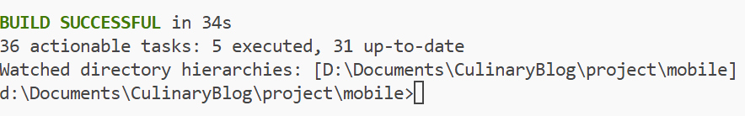
Рисунок 1 – Результаты тестирования

5. Руководство пользователя
5.1 Регистрация в системе
- Откройте экран/страницу регистрации в приложении или на сайте.
- Заполните обязательные поля:
  - Email (будет использоваться для входа и уведомлений)
  - Пароль (рекомендуется не менее 6 символов)
  - Имя / ФИО (отображаемое имя)
- Дополнительно можно загрузить Avatar (аватар) — опционально
- Нажмите кнопку «Зарегистрироваться».

5.2 Вход в систему
- Перейдите на экран/страницу входа.
- Введите ваш Email и пароль.
- Нажмите кнопку «Войти».
После успешного входа вы получите доступ к защищённым функциям: создание и редактирование постов, загрузка изображений, лайки, управление подписками и т.д.

5.3 Работа с публикациями (постами / рецептами)
Добавление нового поста (рецепта):
- В меню приложения выберите «Создать пост» / «Новый рецепт».
- Заполните обязательные поля:
  - Заголовок (Title)
  - Краткое описание (Excerpt)
  - Полный текст рецепта (Content)
  - Тип поста (postType — например, recipe)
  - Время приготовления (cooking time) и калории (если нужно)
- Добавьте теги (выберите из списка доступных тегов).
- Добавьте ингредиенты: укажите ингредиент, количество и единицу измерения.
- Добавьте шаги рецепта: для каждого шага укажите порядок (order), описание и при необходимости загрузите изображение шага.
- Загрузите обложку (cover) — рекомендуемые форматы: JPG, PNG, WEBP; максимальный размер файла ограничен (см. серверную конфигурацию, по умолчанию 10 MB).
- Выберите статус поста: «Черновик» (Draft) или «Опубликован» (Published).
- Нажмите «Сохранить» — пост будет создан.

Редактирование поста:
- На странице поста нажмите «Редактировать» рядом с нужным постом.
- Внесите необходимые изменения (поля, теги, ингредиенты, шаги, обложку).
- Сохраните изменения. Система обновит коллекции (теги/ингредиенты/шаги) корректно.
Черновики:
- Перейдите в «Мои черновики».
- Откройте черновик для редактирования или нажмите «Опубликовать», чтобы сменить статус на «Опубликован».
Удаление поста:
- Откройте страницу/карточку поста (вашего поста).
- Нажмите «Удалить» и подтвердите действие.
При удалении сервер также попытается удалить связанные файлы (обложку и изображения шагов) из хранилища медиа.
Загрузка медиа (обложка, изображение шага, аватар):
- При добавлении/редактировании поста используйте кнопку загрузки изображения.
- Типы загрузок: cover (обложка), step (изображение шага), avatar (аватар пользователя).
- Поддерживаемые форматы: image/jpeg, image/png, image/webp. Максимальный размер файла по умолчанию 10 MB.
- После загрузки изображение сохраняется в публичном медиа-репозитории и возвращается URL, который автоматически подставляется в поле (coverUrl / imageUrl / avatarUrl).
Лайки и подписки:
- На странице поста можно поставить лайк (кнопка «❤»). Для лайка требуется авторизация.
- Если вы уже лайкали пост, повторное нажатие не добавит новый лайк; можно убрать лайк (unlike).
- На странице автора есть кнопка «Подписаться» / «Отписаться».

6. Руководство программиста
Мобильное приложение разработано по принципам Clean Architecture с применением паттерна MVVM (Model‑View‑ViewModel). Система разделена на три основных слоя: Presentation Layer (UI и ViewModel), Domain Layer (бизнес‑логика и интерфейсы репозиториев) и Data Layer (источники данных — сеть и локальное хранилище). Такая многослойная организация обеспечивает чёткое разделение ответственности, упрощает тестирование и сопровождение кода, а также даёт возможность плавно масштабировать функционал.
Проект организован по функциональным модулям с пакетной структурой: data (реализации репозиториев, remote/local data sources, дао), domain (use cases, бизнес‑модели, интерфейсы репозиториев), presentation (Composable‑экраны, ViewModel, ui‑state), di (конфигурация внедрения зависимостей) и utils (вспомогательные классы). Каждый функциональный модуль (посты/рецепты, ингредиенты, шаги, профиль, синхронизация, уведомления) имеет собственную внутреннюю структуру с собственными подпакетами data/domain/presentation, что упрощает навигацию по коду и рефакторинг.
Язык разработки — Kotlin (1.9+); минимальная поддерживаемая версия Android — API 26 (Android 8.0). Сборка проекта выполнена через Gradle с использованием Kotlin DSL и модульной структуры (модули app, domain, data и т. п.). Для dependency injection используется Hilt (или при отсутствии Hilt — простая конструкторная инъекция через модуль di), что упрощает конфигурацию и тестирование зависимостей.
UI реализован на Jetpack Compose (Single Activity Architecture). Presentation‑слой содержит ViewModel (AndroidX ViewModel) и Composable‑экраны: ViewModel управляет состоянием через StateFlow / MutableState, Composable‑функции собирают состояния (collectAsState / collect) и выполняют рекомпозицию при обновлении. Навигация организована через Navigation Compose (Navigation Graph), параметры передаются безопасно, экранная логика разделена по feature‑модулям. Интерфейс следует рекомендациям Material Design и адаптирован под разные размеры экранов и тёмную/светлую темы.
Data Layer построен по паттерну Repository: интерфейсы репозиториев определены в domain, реализации — в data. Локальное хранение осуществлено через Room (Entities, DAO, миграции); настройки и безопасное хранение токенов — через DataStore (в production можно применять EncryptedDataStore). Сетевой слой основан на Retrofit + OkHttp с кастомными interceptor‑ами для добавления Authorization заголовка (JWT), логирования и централизованной обработки ошибок. Для загрузки и отображения изображений используется Coil с поддержкой OkHttp cache; большие файлы не дублируются в Room, а хранятся в файловом кэше.
Domain Layer содержит бизнес‑сущности (Post/Recipe, Ingredient, RecipeStep, User и т. п.), use cases (интерфейсы и реализации) и контракты репозиториев. Use cases инкапсулируют конкретные бизнес‑операции (создание/редактирование поста, формирование списка покупок, лайки, синхронизация) и следуют принципу Single Responsibility; все операции оформлены как suspend‑функции и работают с Coroutines/Flow. Валидация данных реализуется в domain (extension‑функции, валидаторы), что делает Presentation‑слой тонким и тестируемым.
Офлайн‑режим и синхронизация организованы через локальный кеш и очередь операций: при создании/редактировании поста данные сначала сохраняются в Room (Draft/LocalPost) и в очередь pending_sync, а затем фоновой воркер (WorkManager, CoroutineWorker) отправляет операции на сервер. Стратегия чтения «cache‑then‑network»: сначала показывается локальный кеш для быстрого UX, затем выполняется сетевой запрос и обновляется Room. Для загрузки медиа WorkManager сначала выполняет вызов Upload API (multipart), получает публичный URL и затем отправляет PostCreate/Update с URL в payload.
Обработка ошибок и архитектура результатов централизованы: в проекте применяется паттерн sealed Result<T> (Success / Error / Loading) или эквивалентная модель, позволяющая унифицировать обработку сетевых ошибок, ошибок аутентификации (401/403), ошибок парсинга и офлайн‑состояний; пользователь получает локализованные и понятные сообщения об ошибках. Для реактивных потоков используется Flow/StateFlow, для тестирования корутин — kotlinx‑coroutines‑test.
Для управления зависимостями, билдами и задачами Gradle используется Kotlin DSL; проект разделён на модули с отдельными build.gradle.kts, что позволяет параллельно развивать domain‑слой и переиспользовать логику на сервере/в других клиентах при необходимости. CI/CD может быть настроен для прогона тестов, статического анализа и генерации отчётов о покрытии.
В результате архитектура даёт удобную основу для расширения: добавление полнотекстового поиска, рекомендательной системы, CDN для медиа, реального времени через WebSocket или push‑уведомления — всё это удобно интегрируется в существующие слои благодаря строгой декомпозиции и соблюдению контрактов между слоями.

Заключение
В ходе выполнения проекта разработано и реализовано мобильное приложение «Кулинарный блог» на языке Kotlin для платформы Android, предназначенное для публикации и потребления рецептов и статей, взаимодействия авторов и подписчиков, а также эффективной работы в офлайн‑режиме. Приложение автоматизирует ключевые сценарии: создание и редактирование рецептов с ингредиентами и пошаговыми изображениями, управление черновиками, фильтрация и поиск по тегам/времени/калорийности, лайки и подписки, формирование списков покупок и работа с мультимедиа (обложки, шаги, аватары).
Разработанное решение полностью соответствует требованиям технического задания: обеспечивает безопасную аутентификацию и авторизацию (JWT), надёжное хранение паролей (BCrypt) и защищённую работу с файлами через серверный FileStorageService (валидация типов, защита от path‑traversal, генерация публичных URL). Для обеспечения офлайн‑работы реализовано локальное хранилище (Room, DataStore), механизм очереди изменений и фоновой синхронизации (WorkManager).
Ключевым достижением проекта стала интеграция мобильного клиента с серверной частью на Spring Boot и PostgreSQL: корректная передача DTO, загрузка/удаление медиа через /api/uploads, уведомления подписчикам при публикации, а также реализация оптимизированных выборок и пагинации для просмотра карточек рецептов. Приложение прошло комплексное тестирование (unit, интеграционные и UI‑тесты) на разных устройствах и в условиях переменного качества сети, подтвердив стабильность, отзывчивость и соответствие функциональным требованиям.
Архитектурные решения — Clean Architecture + MVVM с использованием Android Jetpack (ViewModel, StateFlow, Navigation Compose), Coroutines, Retrofit/OkHttp, Coil и модульного построения проекта — обеспечивают высокую производительность, удобство сопровождения кода и простоту расширения функционала (подключение CDN, полнотекстового поиска, рекомендательной системы и т. п.). Проект демонстрирует практическую применимость мобильного решения для обмена рецептами и повышения вовлечённости пользователей за счёт надёжной синхронизации, удобного UX и безопасного управления контентом.

Список используемой литературы
1. Гончаров, М. В. Разработка мобильных приложений под Android: от идеи до монетизации / М. В. Гончаров. — 2-е изд., перераб. и доп. — СанктПетербург: БХВ-Петербург, 2023. — 560 с. — ISBN 978-5-9775-4056-9.
2. Сидоров, А. А. Kotlin в разработке Android-приложений: профессиональный подход / А. А. Сидоров, Е. В. Колпаков. — Москва: ДМК Пресс, 2022. — 480 с. — ISBN 978-5-97060-987-3.
4. Федоренко, Д. И. Современный Android: Jetpack, Coroutines, Clean Architecture / Д. И. Федоренко. — Москва: Питер, 2023. — 416 с. — (Серия «Бестселлеры O’Reilly»). — ISBN 978-5-4461-2788-4.

Приложения

Приложение A

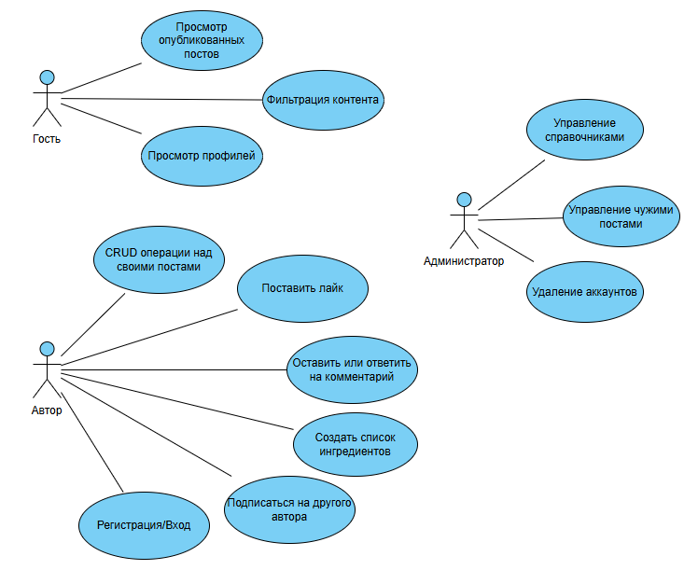
Рисунок A.1 – Диаграмма вариантов использования

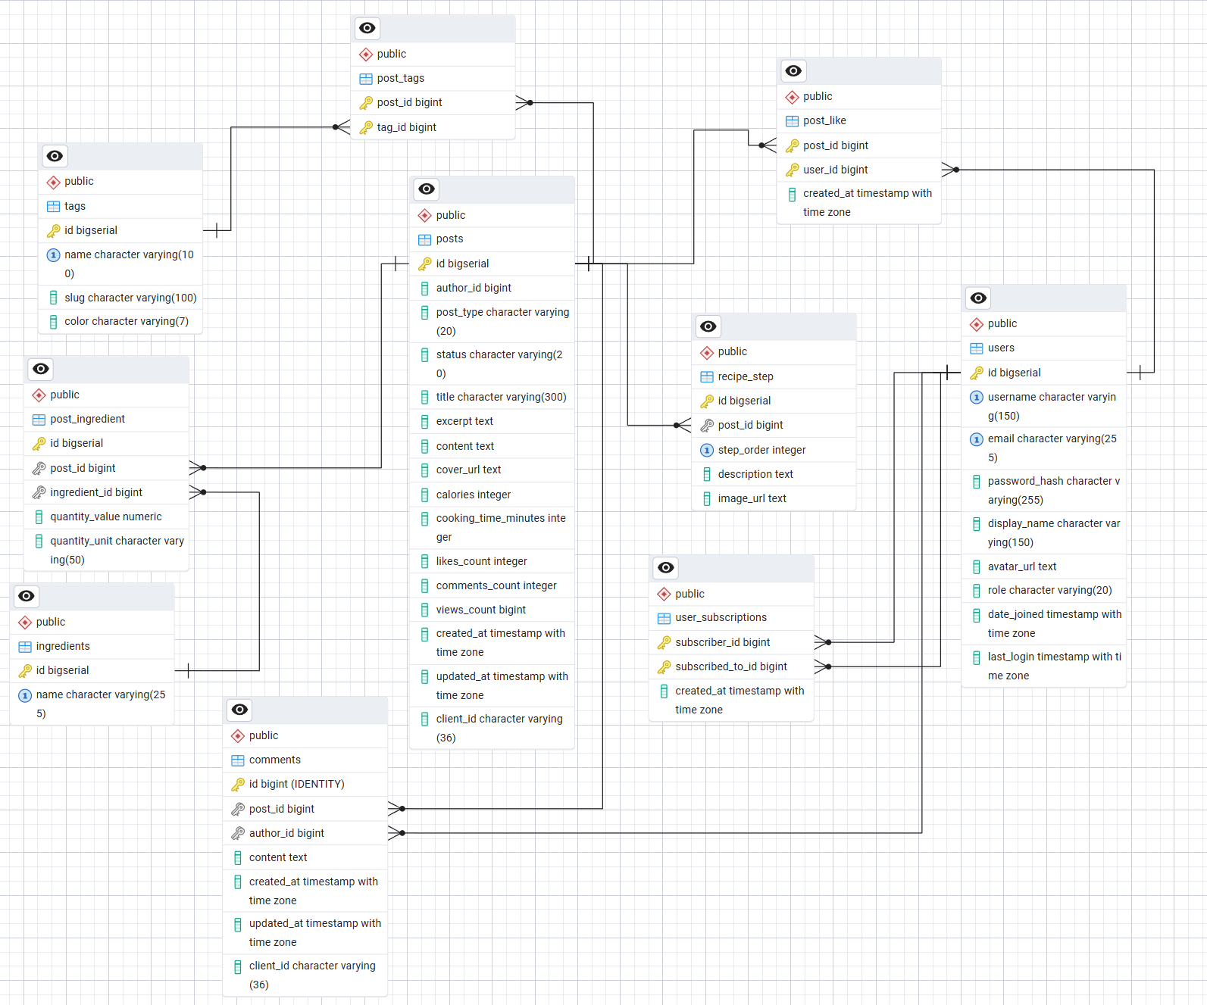
Рисунок A.2 – Физическая модель данных (Сервер)

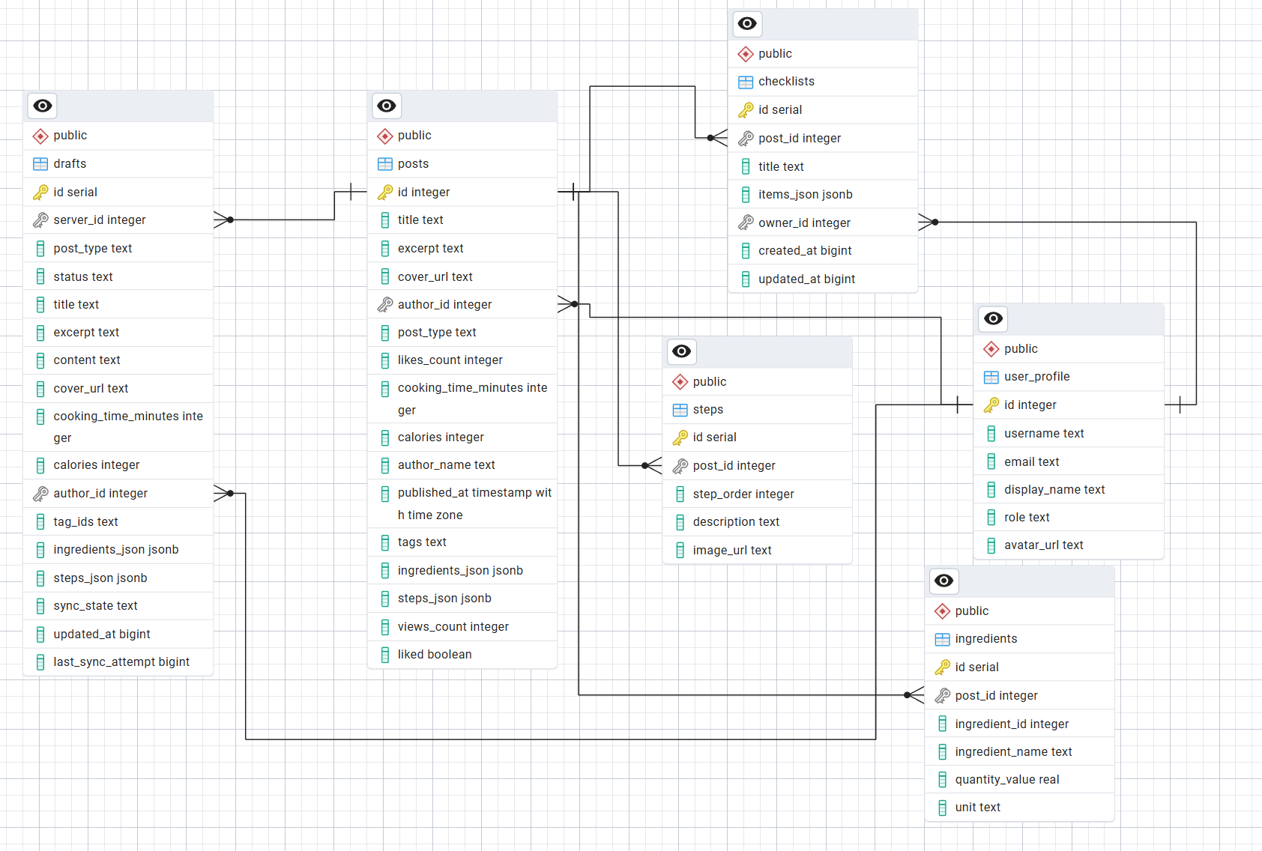
Рисунок A.3 – Физическая модель данных (Локальная)

Приложение Б

Рисунок Б.1 – Страница входа

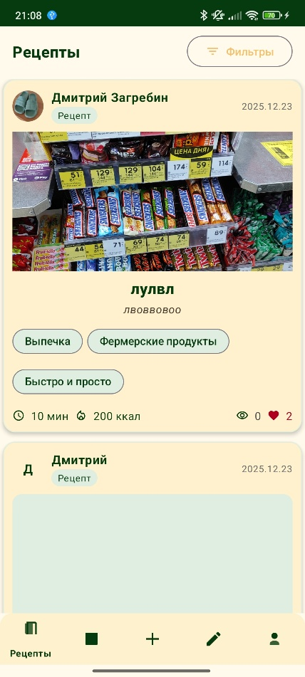
Рисунок Б.2 – Страница рецептов
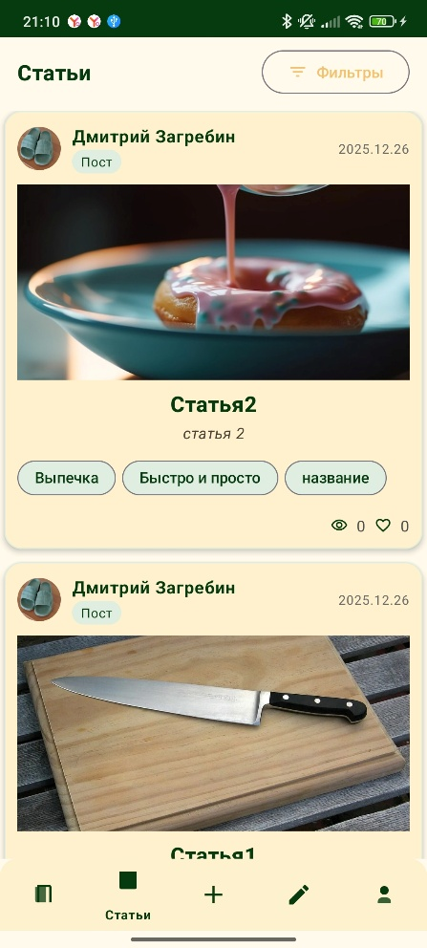
Рисунок Б.3 – Страница постов

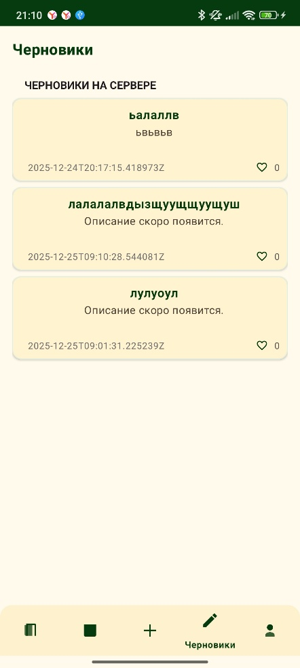
Рисунок Б.4 – Страница черновиков
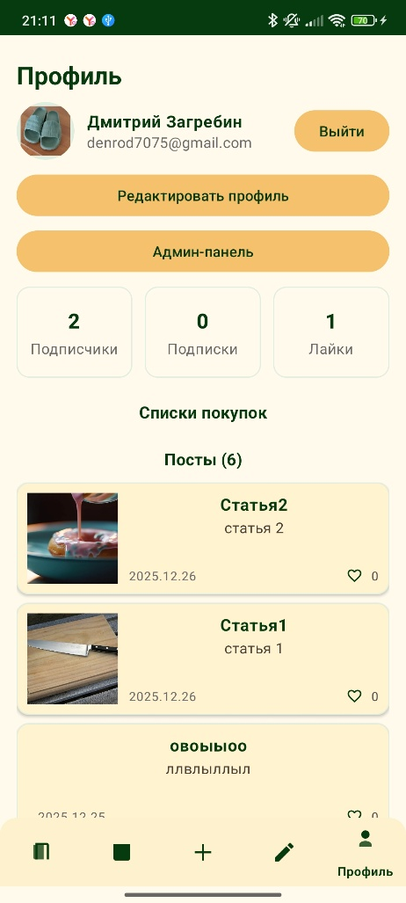
Рисунок Б.5 – Страница профиля

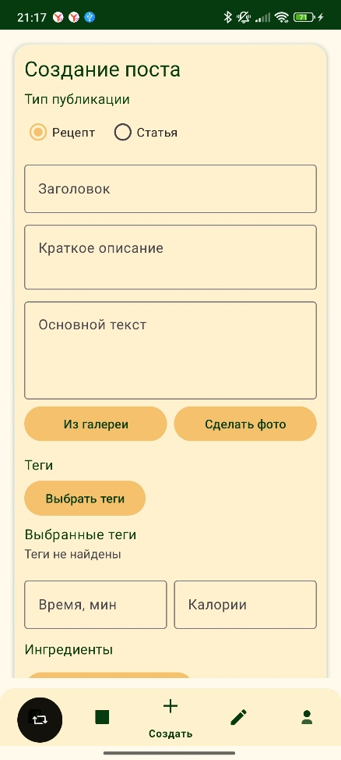
Рисунок Б.6 – Страница создания поста

Приложение В

Ссылка на GitHub: https://github.com/desurestar/CourseWorkOnAndroidAndSpring

